

Seen – Kyburg - Töss

04.01.2024

Treffpunkt: Bahnhof Winterthur Seen – 10:00

Organisation: Theo Rohner, Tel. Mob. 079 756 88 94

Charakter: Leichte Mittellandwanderung

Wanderroute: Bahnhof Seen – Kyburg – Entlang der Töss – Bahnhof Töss

Kürzung: Kyburg Starten oder Beenden.

Wanderzeit: 3 Std 30 / 12.5 km / Aufstieg 240 m / Abstieg 270 m (kumuliert)

Ausrüstung: Übliche Wanderausrüstung, Stöcke, Regenschutz
Kleiner Snack für zwischendurch

Verpflegung: Restaurant Hirschen Dorfstrasse 307, 8314 Kyburg
https://www.hirschen-kyburg.ch/

Anmeldung: bis Dienstag, 2. Januar 2024

an Theo Rohner / rohner.theo@bluewin.ch Tel: 079 756 88 94

Fahrplan: Es ist stets ratsam, Abfahrtszeiten und Gleisbelegung zu kontrollieren.

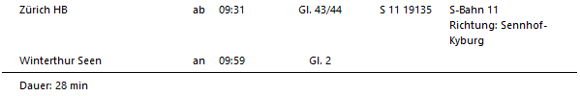

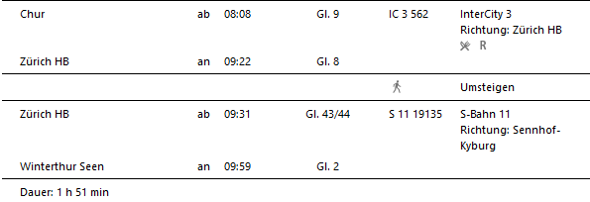

Rückfahrt: Ab Winterthur Töss

Tickets: Ab Wohnort nach Winterthur Seen

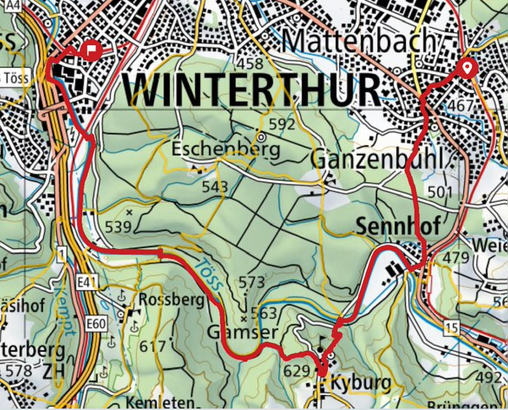

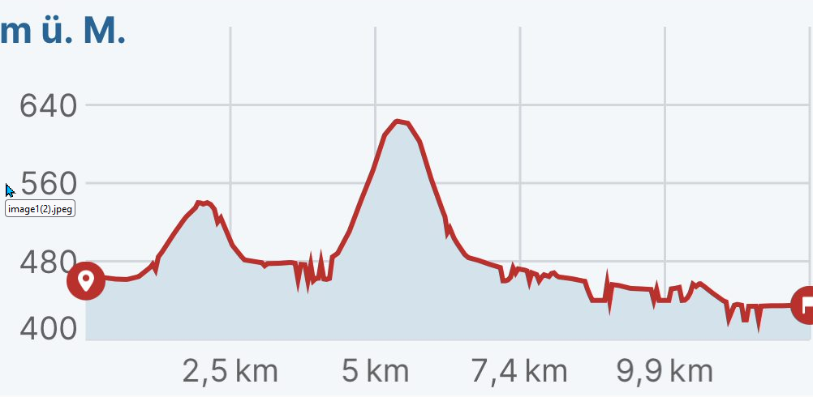

Risiken und Haftung
Die Wandergruppe namens „Berg-Schueni“ ist eine Interessengemeinschaft ohne Rechtsform und verzichtet explizit auf eine Wanderleitung. Die Teilnehmer sorgen selbständig dafür, dass sie über eine der Wandertour angepasste Ausrüstung verfügen und beurteilen für sich selbst, ob ihre körperliche Verfassung bezüglich Trittsicherheit und Leistungsfähigkeit den Anforderungen entspricht. Teilnehmer, die Notfallmedikamente auf sich tragen, informieren sinnvollerweise ihre Wanderkameraden über deren Aufbewahrungsort und Anwendung für den Fall, dass sie sich nicht selbst damit versorgen können.
Der Abschluss einer Unfallversicherung und einer Privathaftpflichtversicherung zwecks Verminderung der persönlichen finanziellen Risiken liegt in der Verantwortung der Teilnehmer. Haftungsansprüche gegen den Organisator für Schäden an Personen und Sachen, die aus der Wandertätigkeit resultieren, sind ausdrücklich ausgeschlossen.

